[中国科学院上海药物研究所国家杰青论文被质疑](https://mp.weixin.qq.com/s?__biz=Mzk1NzMzNDk1Mg==&mid=2247484977&idx=1&sn=66ddcc3e9d18d5f90462528f506c574b&chksm=c24483385aa5c7cf6cd478d2bb991ddfb6fbd353c7280b2741f8437ba43768e085ea3a6cd3b4&scene=126&sessionid=1743786415)

原创  诚信君[学术诚信拷问](javascript:void(0);)2025-03-31 10:41:17广东

**01**

**论文信息**

近日，**上海中医药大学药学院，中国科学院上海药物研究所，得克萨斯大学达拉斯分校**在《Acta Pharmaceutica Sinica B》（2022年3月）期刊上的研究“The upregulated intestinal folate transporters direct the uptake of ligand-modified nanoparticles for enhanced oral insulin delivery”（doi: 10.1016/j.apsb.2021.07.024）因图像问题引发关注。该研究由：Jingyi Li , Yaqi Zhang , Miaorong Yu , Aohua Wang , Yu Qiu , Weiwei Fan , Lars Hovgaard , Mingshi Yang , Yiming Li , Rui Wang （通讯作者） , Xiuying Li （通讯作者）, Yong Gan （通讯作者，音译甘勇）共同完成。

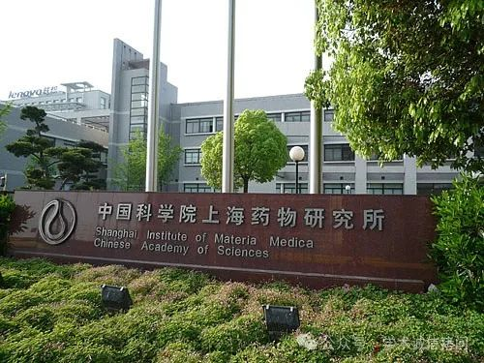

**02**

**基金支持**

作者感谢以下机构的资金支持：中国国家自然科学基金（NSFC，项目编号：81773651、82025032 和 81803445）、NN-CAS 基金会、中国国家重点研发计划（项目编号：2020YFE0201700）以及中国科学院重大国际合作研究项目（项目编号：153631KYSB20190020）。

**03**

**发表期刊**

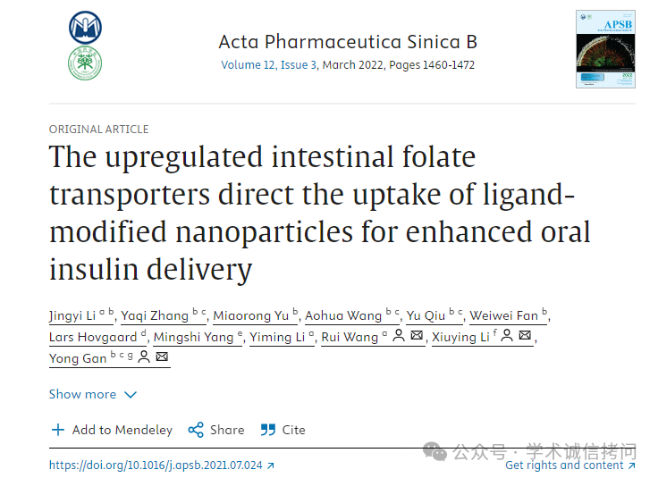

**04**

**质疑内容**

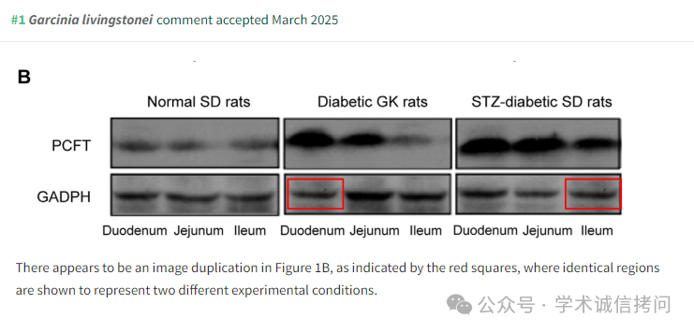

消息来源：

https://pubpeer.com/publications/18A9E56653153313BDDE6C2330469E

郑重声明：

文中所有信息均来自学术网以及公开资料，仅供读者参考。若认为本内容侵犯您或者贵单位的权益，请及时与我们联系。

